**Curso em Video – Youtube**

**HTML5 e CSS3**

**Capítulo 15**

**Aula 04**

**Pseudo elementos**

* Pode agir nas classes, nas id, nos elementos
* Mechem no conteúdo periférico do elemento
  + Você pode colocar uma palavra, uma imagem, um símbolo, junto a um conteúdo declarado no html, diretamente no CSS.
* Para usá-lo, utilize duas vezes os dois pontos

EX:

a::after {

        }

* ::after (depois de)
* ::before (antes de)

EX: Neste exemplo vamos colocar a palavra link antes e depois dos link’s declarados no html.

Declaração no html

<h1>Personalizando Links</h1>

       <ul>

        <li><a href="https://gustavoguanabara.github.io" target="_blank" rel="external">Repositório Git Hub</a></li>

        <li><a href="https://youtube.com/cursoemvideo/" target="_blank" rel="external">Canal do Youtube</a></li>

        <li><a href="https://www.cursoemvideo.com" target="_blank" rel="external">Site do CursoemVideo</a></li>

       </ul>

Como fica

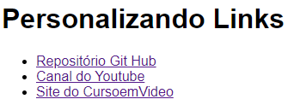

Colocando os pseudo elementos ::before e ::after

a::after {

            content: '[link]';

        }

        a::before {

            content: '[link]';

        }

* Note que foi declarado o contente: ; (significa conteúdo e deverá ser declarado entre ‘’)

Como fica:

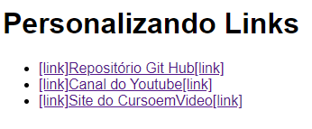

Colocando figuras

* Procure no google: símbolos html5

<https://erikasarti.com/html/dingbats-simbolos-desenhos/>

* Neste site vai aparecer uma lista de símbolos e seus códigos
* Copie o símbolo ao invés do código
* Se copiar o código e colar ele vai mostra o próprio código e não vai trazer a figura desejada.

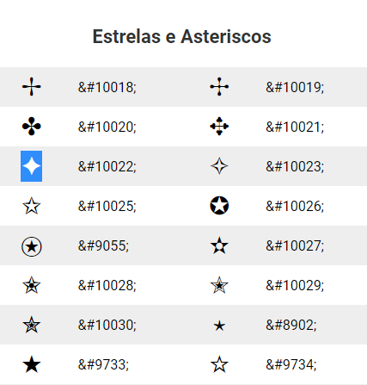

 a::after {

            content: '↞';

        }

        a::before {

            content: '↠';

        }

Como fica

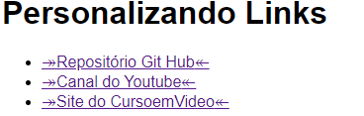

Simbologias CSS:

* # = id
* . = class
* : = pseudo-class
* :: = pseudo-element
* > = children